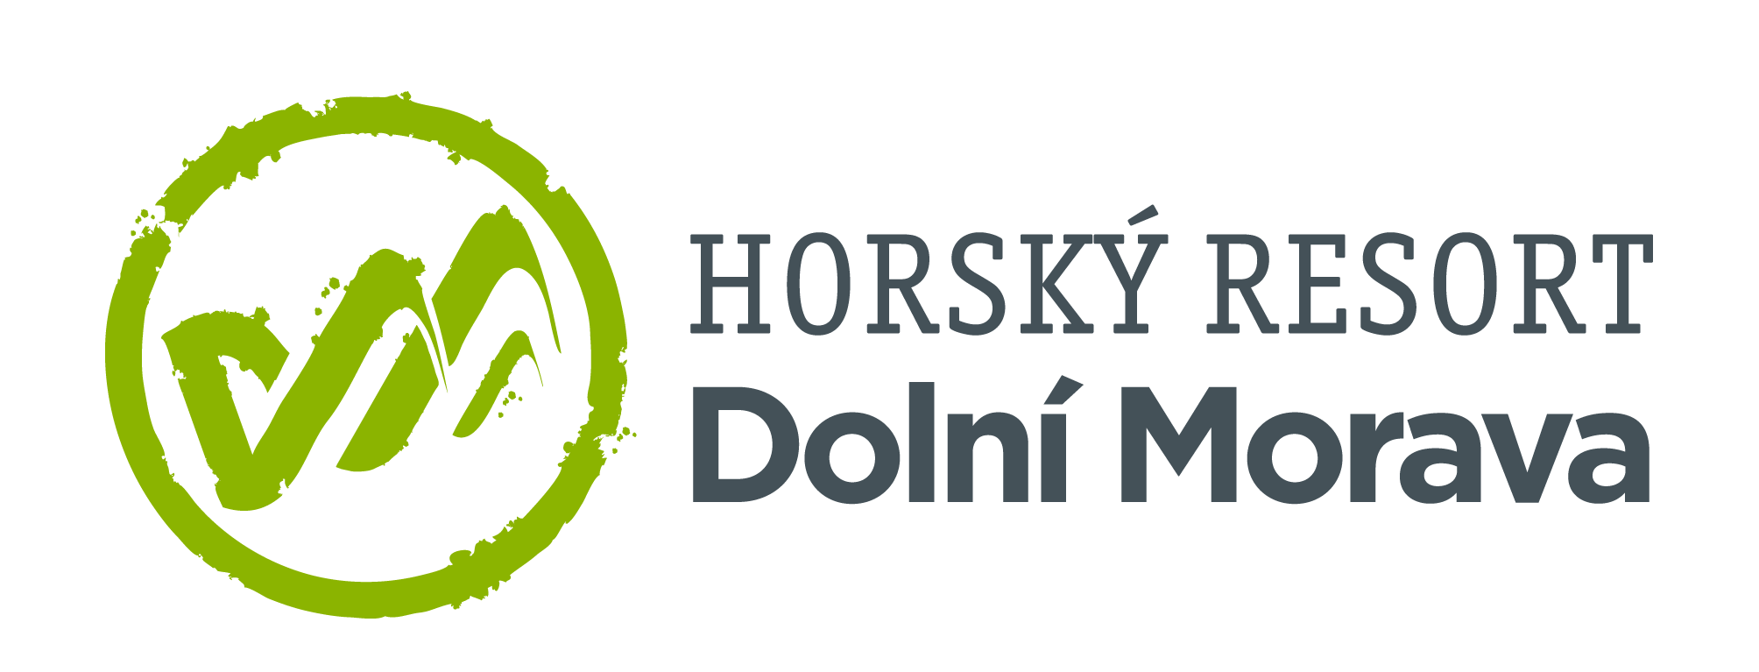

20. 2. 2024

TZ – Zimní radovánky bez ohledu na počasí. Dolní Morava hlásí stále velmi dobré lyžařské podmínky
Rozmary zimního počasí hoďte za hlavu a vyrazte bez obav lyžovat do Horského resortu Dolní Morava. Díky pečlivé přípravě a dostatečné vrstvě technického sněhu na sjezdovkách nabídne lyžařský areál příjemné lyžování i zážitky mimo sjezdovku. Lyžovat tu aktuálně můžete na více než 10 kilometrech sjezdovek v plné šíři a bez omezení.
Lyžařská škola je tu pro vás každý den v týdnu a kromě sjezdovek si užijete i špičkovou crossovou trať, na které trénuje i česká reprezentace pod vedením Evy Adamczykové. Ať už jste začátečník nebo zkušený jezdec, vždy si vyberete svah odpovídající vaší úrovni dovedností. Pro nejvýhodnější ceny skipasů zamiřte na e-shop. Děti do 6 let mají lyžování na Dolní Moravě zdarma.
Na svazích čeká návštěvníky také spousta zajímavých akcí. Rodiny s malými lyžaři si mohou každý pátek v dětském skiparku vyzkoušet Mamutíkův závod v obřím slalomu. Pro dobrodruhy, kteří milují večerní aktivity, jsou připraveny skupinové večerní výšlapy na skialpech a sněžnicích na Sky Bridge 721 s večeří na chatě Slaměnka. Bezpečnost na sjezdovkách podpoří pravidelná akce Kooperativa SKI SAFE & CHILL, která poučí o bezpečnosti na horách a nabídne také zábavu v podobě soutěží a chill zóny s DJs. Každý víkend si také vyzkoušíte nejnovější modely lyží nebo snowboardů známých značek v rámci pravidelných testovacích akcí.
A co když nejste zrovna lyžař? Na Dolní Moravě se každý den v týdnu můžete těšit na neotřelou zimní zábavu. Prozkoumejte nekonečné výhledy z nejdelšího visutého mostu na světě, Sky Bridge 721. Nebo pohodlným tempem vystoupejte až do oblak na síťovou kapku ve výšce 55 metrů nad zemí na Stezce v oblacích. Adrenalinová jízda na Mamutí horské dráze, nejdelší bobové dráze ve střední Evropě, pak zaručí nezapomenutelné zážitky při cestě dolů do údolí.
Ubytování si můžete rezervovat přímo na sjezdovce a užít si tak zimu naplno ve dvou nebo s celou rodinou. Nečekejte a přijeďte si užít pořádné zimní radovánky na Dolní Moravu!
Informace o atrakcích, vstupech či ubytování najdete na webu Dolní Moravy www.dolnimorava.cz

Kontakty:

Horský resort Dolní Morava Mediální servis:
Wellness hotel Vista cammino…
Velká Morava 46 Dagmar Kutilová
561 69 Dolní Morava, Králíky e-mail: kutilova@cammino.cz
E-MAIL: rezervace@dolnimorava.cz tel.: +420 606 687 506
www.dolnimorava.cz www.cammino.cz
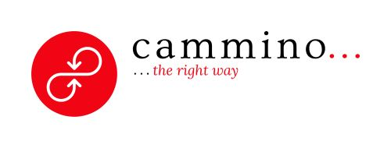
www.hotel-dolnimorava.cz

